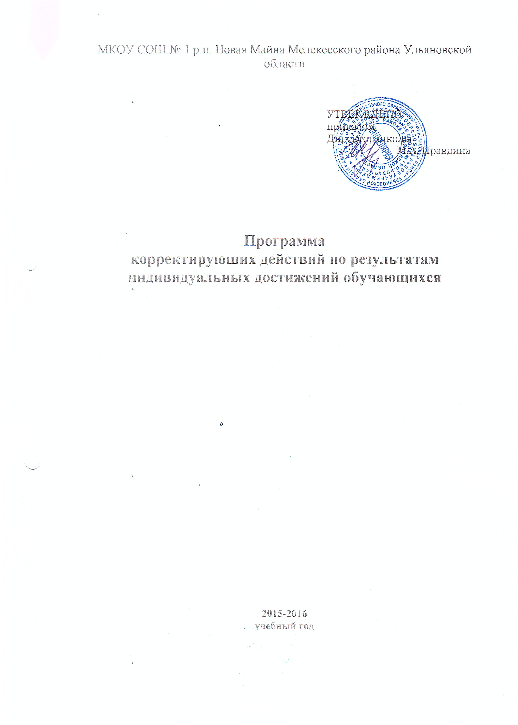

Программа корректирующих действий по результатам индивидуальных
достижений обучающихся

- Паспорт программы:
Наименование программы | Программа корректирующих действий по результатам индивидуальных достижений обучающихся на 2015 -2016 учебный год.
Основание для разработки программы | Результаты входного контроля
Разработчик программы | Директор школы Правдина М.А., зам директора по УВР Юматова Н. А.
Основные исполнители программы | Администрация школы, учителя – предметники, учащиеся, родители учащихся школы
Конечная цель | Повышение уровня качества образования в школе
Задачи | - Проанализировать состояние организации и управления мониторингом качества образования в школе  - Совершенствовать модель мониторинга качества образования в ОУ  - Осуществить отбор методик и способов по использованию мониторинговых исследований в работе по повышению качества образования  - Разработка методических материалов для использования в работе по повышению качества образования в школе
Перечень основных мероприятий программы | - Организационные мероприятия  - Организация работы с участниками тестирования  - Организация работы с педагогическими кадрами  - Организация работы с родителями участников тестирования
Ожидаемые результаты | Повышение качества знаний обучающихся и степени обученности учащихся.  Подтверждение оптимального уровня по итогам независимых срезов(тестирования, ГИА)

- Пояснительная записка.
На основании аналитических материалов по результатам входного контроля МКОУ СОШ № 1 р.п. Новая Майна было выявлено у отдельных обучающихся несоответствие индивидуальных достижений, так и класса в целом, по русскому языку и математике. Таким образом, в школе возникла необходимость проведения определённой работы по устранению данной ситуации.
В апреле, мае 2016 года учащимся 4-9 классов предстоит принять участие в интернет-тестировании по русскому языку и математике (независимая оценка, итоговый контроль), 4, 5 классу участвовать во Всероссийской проверочной работе по математике, русскому языку и окружающему миру (биологии), 9 в ГИА.

- Основные направления деятельности и мероприятия по реализации программы.

№ п\п | Наименование мероприятия | Сроки исполнения | ответственный | выход | примечание
3.1.Организационные мероприятия
1.1 | Подготовка аналитической справки по итогам тестирования | До 15.10  2015 | Зам. Директора по УВР | Сравнительный анализ выходного мониторинга и входного(тестирования)по русскому языку и математике в 5-11 классах | Изучение результатов тестирования, входной контрольной работы учителями-предметниками
1.2 | Административное совещание | В течение года | Зам. Директора по УВР | Аналитические материалы по сравнению результатов независимой оценки в первичных ведомостях. | Участие в заседании учителей русского языка и математике
1.3 | Деятельность администрации | Ноябрь 2015 | Зам. Директора по УВР | 1.Внесение корректив в план работы школы по повышению качества образования  2. Наблюдения в урочной и внеурочной деятельности.  3.Тематические проверки рабочих тетрадей учащихся, контрольные срезы.
1.4 | Заседания ШМО учителей | По плану МО | Руководитель ШМО | Работа с аналитическими картами и первичными ведомостями (по дидактическим единицам с использованием кодификаторов тестовых заданий по математике и русскому языку.)
1.5 | Административное совещание | Декабрь 2015 | Администрация школы | ВШК
3.2. Работа с учащимися
2.1 | Работа классных руководителей  3-9 классов | До 05.11.2015 | Учителя- предметники по русскому языку и математике | 1.Составление плана работы по повышению качества образования:  -коррекционная работа по устранению пробелов в знаниях;  - проведение индивидуальных консультаций для учащихся
2.2 | Работа с неуспевающими учащимися | В течение  года | Учителя- предметники по русскому языку и математике | 1.План работы учителя с неуспевающими учащимися.  2.Отчет учителя  по результатах проделанной работы
2.3 | Работа педагога-психолога | В течение  года | Педагог-  психолог | 1.Характеристика психологических проблем, связанных со страхом перед тестовой работой  2.План корректирующих действий по снижению уровня тревожности учащихся перед тестированием.  3.Работа с учащимися, имеющими проблемы в обучении
2.4. | Разработка рубежных контрольных работ | Декабрь 2015 | Руководители МО | Анализ К/Р | Справка о результатах
2.5 | Контрольно-инспекционная деятельность по проверке тетрадей для контрольных работ, дневников учащихся. | В течение года | Заместитель УР | Справки
2.6. | Участие в независимой оценке качества знаний через АСТ-тестирование | Октябрь, апрель | Заместитель директора по УР | Ведомость результатов
2.7. | Участие в ТДТ по предметам | По графику | Заместитель директора по УР | Ведомость результатов
2.8. | Участие в контрольных срезах «statgrad» | Октябрь, апрель | Заместитель директора по УР | Ведомость результатов
2.9 | Участие в ВПР по математике, русскому языку и окружающему миру (биологии) | Апрель-май | Заместитель директора по УР | Ведомость результатов
3.3.Работа с педагогическими кадрами
3.1 | Семинар на тему  «Работа педагогического коллектива по выполнению плана работы по повышению качества знаний обучающихся» | Март 2016 | Администрация школы | Разработка стратегии и тактики педагогической деятельности по повышению качества образования
3.2 | Административное совещание | Март 2016 | Администрация школы | Формы и методы организации индивидуальной работы учащихся на уроках русского языка и математики в 5, 9 классах
3.3 | Административное совещание | Апрель 2016 | Администрация школы | Состояние и эффективность индивидуальной работы с неуспевающими учащимися.
3.4 | Создание формы наставничества для повышения уровня профессионализма среди молодых педагогов. | В течение года | Заместитель директора | Рекомендации на аттестацию педагога
3.4.Работа с родителями участников тестирования
4.1 | Родительское собрание | Октябрь  2015 | Кл. руководители 4-19 классов | Знакомство с результатами выходной и входной диагностик
4.2 | Родительское собрание «Роль родителей в обучении и воспитании школьников в условиях современного образования. | Февраль 2016 | Зам.директора по УР, классные руководители 4,5,9-х  классов
4.3 | День открытых дверей для родителей. | Апрель 2016 | Администрация школы

